附
参会回执
姓名 |  | 性别 |  |  | 职称 |  | 职务 |  |  | 学历
单位 |  |  |  |  |  |  | 邮箱
通讯地址 |  |  |  |  |  |  | 联系电话
需要培训班学分证书 |  |  | □是 □否
需要免费室站书籍 |  |  | □是 □否
招收学员第一批限100名，按报名时间录取，报名成功后，我们将及时与您联系！
建议：
注：参加研修班学员请将电子版回执发至cyxgwk@163.com
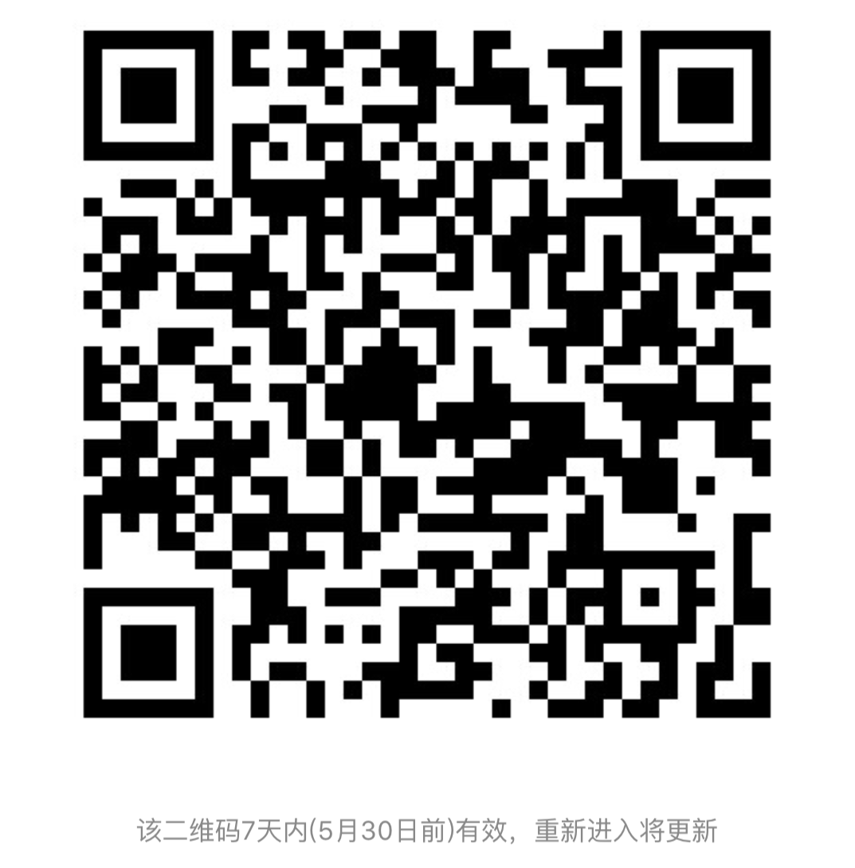
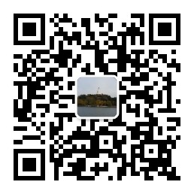
纸质版回执请寄：北京市东城区美术馆后街23号首都医科大学附属北京中医医院疮疡血管外科门诊，林含（收），邮编：100010

